|  |  |
| --- | --- |
| **Objetivo** | Reforzar los aprendizajes vistos, **los órganos de los sentidos y el cuidado del cuerpo.** |
| **Instrucciones** | 1.-Observa el ppt, para recordar los aprendizajes vistos y luego completa la guía.  2.-Identificar seres vivos de seres no vivos (objetos inertes). |
| **Descripción del Aprendizaje** | Por medio de la guía los niños y niñas identificarán los órganos de los sentidos y reconocerán hábitos saludables para el cuidado del cuerpo.  Identificar y clasificar seres vivos de objetos no vivos. |
| **Ponderación de la Guía** | 20% |
| **Correo del docente para consultas** | [cgonzalezo@liceomixto.cl](mailto:cgonzalezo@liceomixto.cl) [vferreira@liceomixto.cl](mailto:vferreira@liceomixto.cl) ( Educadora PIE) |

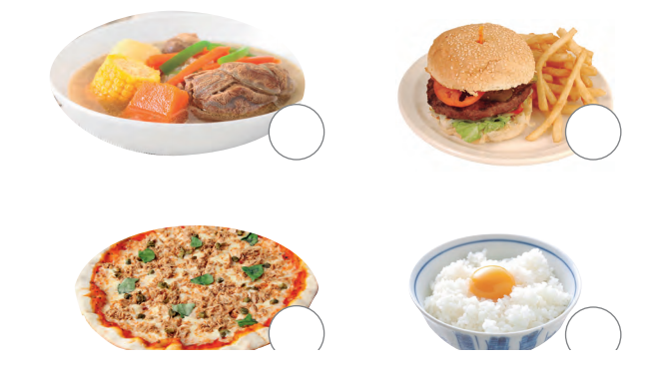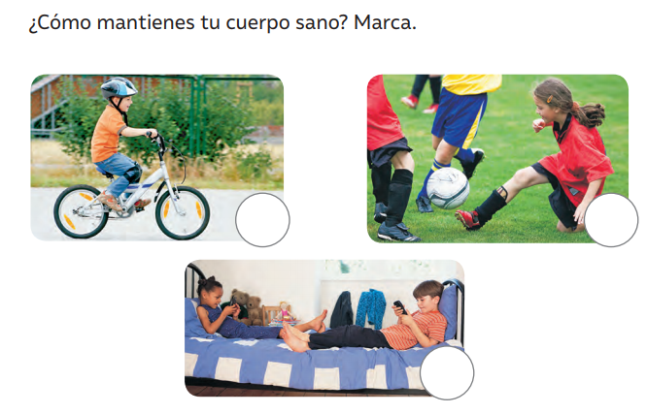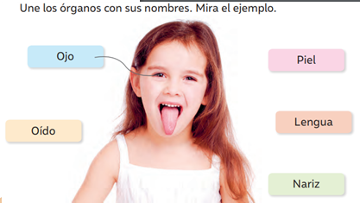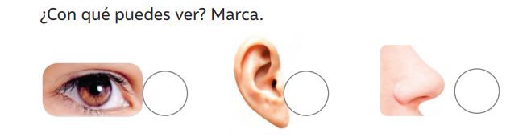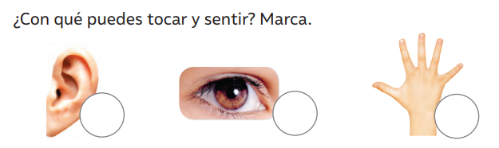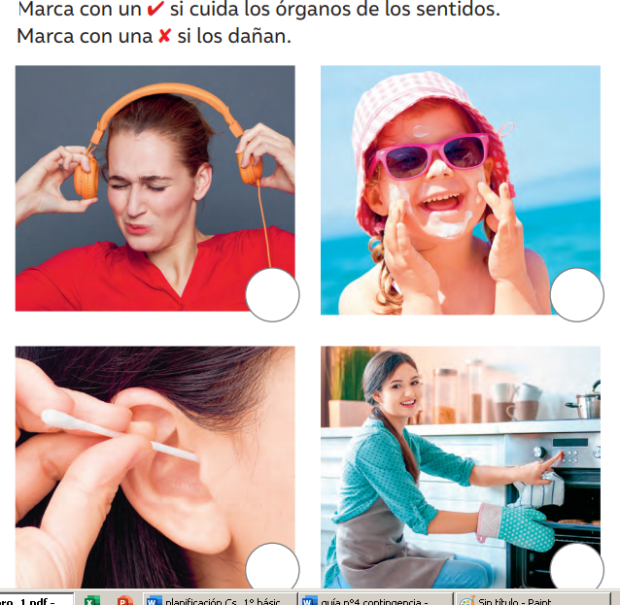

**1.-**

**GUÍA DE TRABAJO N° 4**

**Cs. Naturales 1° básico (semana del 04 al 15 de mayo)**

Liceo Particular Mixto San Felipe

Unidad Técnico Pedagógica

Enseñanza Básica

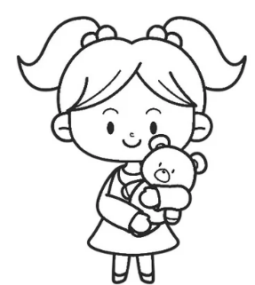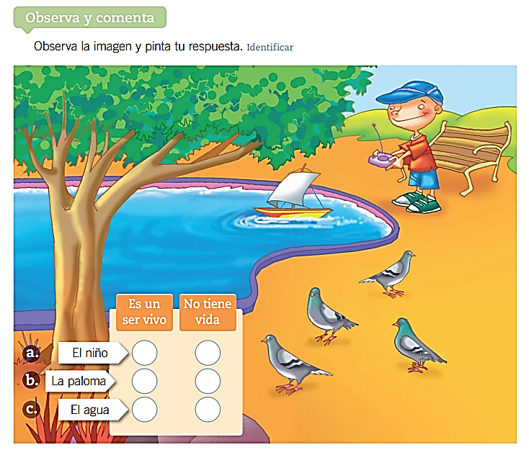

Observa tu peluche favorito, junto a tus padres escribe las características que tiene, identifica si tu peluche es un ser vivo o un objeto inerte.

¡Tiene vida, No tiene Vida!

**Luego de dar tu respuesta, escribe 4 características de los seres vivos.**

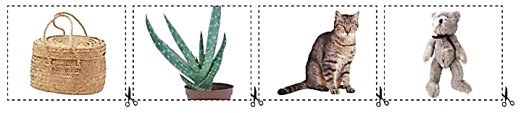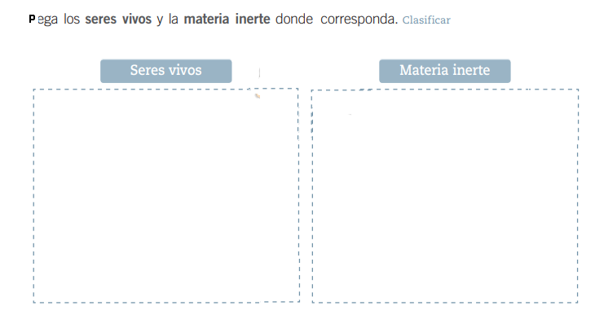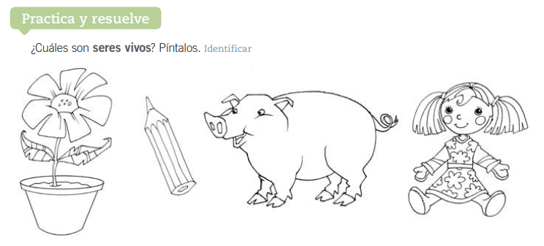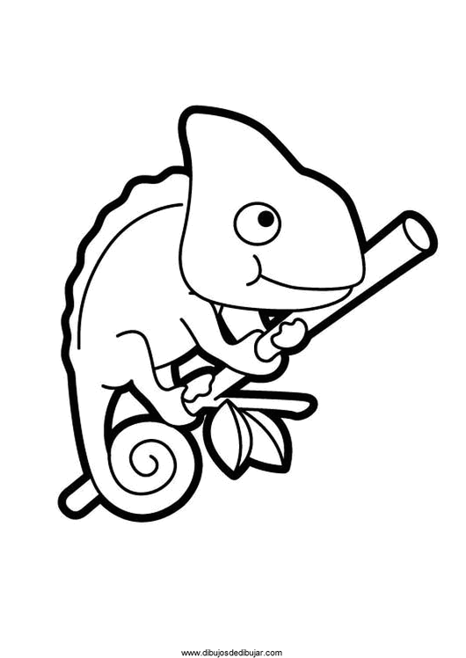

**Las plantas, los animales y las personas son seres vivos**. En nuestro entorno hay **componentes sin vida**, a los que llamamos **materia inerte**. Existe **materia inerte natural** como las rocas y el agua, y **materia inerte creada por las personas** como los juguetes y las bancas.